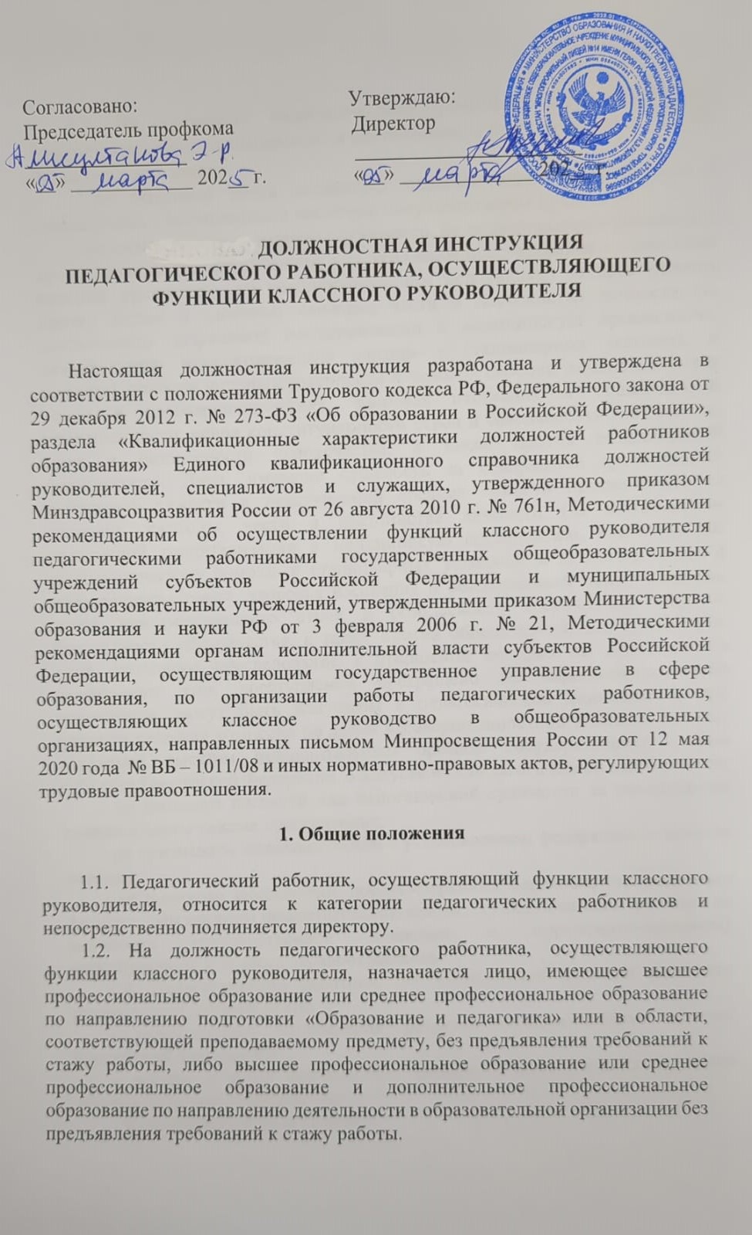

* 1. На должность педагогического работника, осуществляющего функции классного руководителя, в соответствии с требованиями [ст. 331](https://login.consultant.ru/link/?req=doc&base=LAW&n=430621&dst=101867) ТК РФ назначается лицо:
     + не лишенное права заниматься педагогической деятельностью в соответствии с вступившим в законную силу приговором суда;
     + неимеющееилинеимевшеесудимости,неподвергавшеесяуголовному преследованию (за исключением лиц, уголовное преследование в отношении которых прекращено по реабилитирующим основаниям) за преступления против жизни и здоровья, свободы, чести и достоинства личности (за исключением незаконной госпитализации в медицинскую организацию, оказывающую психиатрическую помощь в стационарных условиях, и клеветы), половой неприкосновенности и половой свободы личности, против семьи и несовершеннолетних, здоровья населения и общественной нравственности, основ конституционного строя и безопасности государства, мира и безопасности человечества, а также против общественной безопасности. Лица, имевшие судимость за совершение преступлений небольшой тяжести и преступлений средней тяжести против жизни и здоровья, свободы, чести и достоинства личности (за исключением незаконной госпитализации в медицинскую организацию, оказывающую психиатрическую помощь в стационарных условиях, и клеветы), семьи и несовершеннолетних, здоровья населения и общественной нравственности, основ конституционного строя и безопасности государства, мира и безопасности человечества, а также против общественной безопасности, и лица, уголовное преследование в отношении которых по обвинению в совершении этих преступлений прекращено по нереабилитирующим основаниям, могут быть допущены к педагогической деятельности при наличии решения комиссии по делам несовершеннолетних и защите их прав, созданной высшим исполнительным органом государственной власти субъектаРоссийскойФедерации,одопускеихкпедагогическойдеятельности;
     + не имеющее неснятой или непогашенной судимости за умышленные тяжкие и особо тяжкие преступления;
     + непризнанноенедееспособнымвустановленномфедеральнымзаконом порядке;
     + не имеющее заболеваний, предусмотренных перечнем, утверждаемым федеральныморганомисполнительнойвласти,осуществляющимфункциипо выработке государственной политики и нормативно-правовому регулированию в области здравоохранения.
  2. Педагогическийработник,осуществляющийфункцииклассного руководителя, должен знать:
     + приоритетные направления развития образовательной системы Российской Федерации;
     + законыииныенормативныеправовыеакты,регламентирующиеобразовательную деятельность;
     + [Конвенцию](https://login.consultant.ru/link/?req=doc&base=LAW&n=430621&dst=101867)оправах ребенка;
     + основы общетеоретических дисциплин в объеме, необходимом для решения педагогических, научно-методических и организационно- управленческих задач;
     + педагогику,психологию,возрастную физиологию;
     + школьнуюгигиену;
     + методикупреподаванияпредмета;
     + программыиучебникипопреподаваемому предмету;
     + методикувоспитательнойработы;
     + требования к оснащению и оборудованию учебных кабинетов и подсобных помещений к ним;
     + средстваобученияиихдидактические возможности;
     + основынаучнойорганизациитруда;
     + нормативные документы по вопросам обучения и воспитания детей и молодежи;
     + теориюиметодыуправленияобразовательнымисистемами;
     + современные педагогические технологии продуктивного, дифференцированного обучения, реализации компетентностного подхода, развивающего обучения;
     + методы убеждения, аргументации своей позиции, установления контактов с обучающимися разного возраста, их родителями (законными представителями), коллегами по работе;
     + технологии диагностики причин конфликтных ситуаций, их профилактики и разрешения;
     + основыэкологии,экономики, социологии;
     + трудовое законодательство;
     + основы работы с текстовыми редакторами, электронными таблицами, электронной почтой и браузерами, мультимедийным оборудованием;
     + правила внутреннего трудового распорядка образовательной организации;
     + правилапоохранетрудаипожарной безопасности;
     + основы общей психологии, педагогической психологии, общей педагогики, физиологии детей и подростков;
     + методы и навыки коммуникативного общения с обучающимися, социального психотренинга;
     + особенностивоспитательнойсистемы.
  3. Педагогическому работнику, осуществляющему функции классного руководителя, запрещается:
     + оказывать платные образовательные услуги обучающимся в данной организации, если это приводит к конфликту интересов педагогического работника, осуществляющего функции классного руководителя;
     + использовать образовательную деятельность для политической агитации, принуждения обучающихся к принятию политических, религиозных или иных убеждений либо отказу от них, для разжигания социальной,расовой,национальнойилирелигиознойрозни,дляагитации,

пропагандирующейисключительность,превосходстволибонеполноценность граждан по признаку социальной, расовой, национальной, религиозной или языковойпринадлежности,ихотношениякрелигии,втомчислепосредством сообщения обучающимся недостоверных сведений об исторических, о национальных, религиозных и культурных традициях народов, а также для побуждения обучающихся к действиям, противоречащим [Конституции](https://login.consultant.ru/link/?req=doc&base=LAW&n=2875) Российской Федерации.

* 1. Педагогический работник, осуществляющий функции классного руководителя, назначается на должность и освобождается от нее приказом директора.
  2. Задачи деятельности педагогического работника, осуществляющего функции классного руководителя:
     + формированиеиразвитиеколлективакласса;
     + создание благоприятных психолого-педагогических условий для развития личности, самоутверждения каждого обучающегося, сохранения неповторимости и раскрытия его потенциальных способностей;
     + формирование здорового образа жизни;
     + организация системы отношений через разнообразные формы воспитывающей деятельности коллектива класса;
     + защитаправиинтересовобучающихся;
     + организациясистемнойработысобучающимисяв классе;
     + гуманизация отношений между обучающимися, между обучающимися и педагогическими работниками;
     + формирование у обучающихся нравственных смыслов и духовных ориентиров;
     + организация социально значимой, творческой деятельности обучающихся.

# Должностныеобязанности

На педагогического работника, осуществляющего функции классного руководителя, возлагаются следующие должностные обязанности.

* 1. Врамкахличностноориентированнойдеятельностиповоспитанию и социализации обучающихся в классе:
     + осуществляетконтрольно-оценочнуюдеятельностьвобразовательном процессе с использованием современных способов оценивания в условиях информационно-коммуникационных технологий (ведение электронных форм документации,втомчислеэлектронногожурналаидневниковобучающихся);
     + содействует повышению дисциплинированности и академической успешности каждого обучающегося;
     + обеспечивает соблюдение обучающимися класса расписания учебных занятий,организационныхтребованийвпериодначалаиокончанияучебного периода, выявляет факты перегрузки обучающихся, содействует организации деятельности класса на каникулах;
     + обеспечивает включенность всех обучающихся в воспитательные мероприятия по приоритетным направлениям деятельности по воспитанию и социализации;
     + содействуетуспешнойсоциализацииобучающихся;
     + оказывает индивидуальную поддержку каждому обучающемуся класса;
     + выявляет и осуществляет поддержку обучающихся, оказавшихся в сложной жизненной ситуации;
     + выявляет и осуществляет педагогическую поддержку обучающимся, нуждающихся в психологической помощи;
     + проводит профилактику наркотической и алкогольной зависимости, табакокурения, употребления вредных для здоровья веществ;
     + формируетнавыкиинформационнойбезопасности;
     + организует изучение школьниками правил охраны труда, дорожного движения, поведения в школе и быту, на каникулах, во время экскурсий, на воде, в лесу и т.д., проводит инструктажи с обучающимися;
     + содействует формированию у детей с устойчиво низкими образовательными результатами мотивации к обучению, развитию у них познавательных интересов;
     + способствует созданию оптимальных условий организации промежуточной и итоговой аттестации обучающихся класса по предметам;
     + оказывает поддержку талантливым обучающимся, в том числе содействие развитию их способностей;
     + обеспечивает защиту прав и соблюдения законных интересов обучающихся, в том числе гарантий доступности ресурсов системы образования.
  2. В рамках деятельности по воспитанию и социализации обучающихся, осуществляемой с классом как социальной группой:
     + осуществляет регулирование и гуманизацию межличностных отношений в классе, формирование благоприятного психологического климата, толерантности и навыков общения в полиэтнической и поликультурной среде;
     + формирует ценностно-ориентационное единство в классе по отношению к национальным, общечеловеческим, семейным ценностям, здоровому образу жизни, активной гражданской позиции, патриотизму, чувству ответственности за будущее страны; признанию ценности достижений и самореализации в учебной, спортивной, исследовательской, творческой и иной деятельности;
     + ведет активную пропаганду здорового образа жизни, развивает у обучающихся познавательной активности, самостоятельности, инициативы, творческих способностей, формирование гражданской позиции, способности к труду и трудолюбия, ответственного отношения к профессиональной, добровольческой (волонтерской) деятельности, формирует у обучающихся культуры здорового и безопасного образа жизни;
     + посещает совместно с классом общешкольные мероприятия, обеспечивает соблюдение детьми дисциплины, правил охраны труда и пожарной безопасности;
     + осуществляет организацию и оказывает поддержку всех форм и видов конструктивноговзаимодействияобучающихся,втомчислеихвключенности в волонтерскую деятельность и в реализацию социальных и образовательных проектов,атакжевреализациимероприятийОбщероссийскогообщественно- государственного движения детей и молодежи «Движение первых»;
     + всоответствиисвозрастнымиинтересамиобучающихсяорганизуетих коллективно- творческую деятельность;
     + сопровождает и обеспечивает безопасность обучающихся во время выездных мероприятийвнеурочного цикла деятельности общеобразовательной организации;
     + проводит профилактику девиантного и асоциального поведения обучающихся,втомчислевсехформпроявленияжестокости,насилия,травли в детском коллективе.
  3. В рамках воспитательной деятельности во взаимодействии с родителями (законными представителями) несовершеннолетних обучающихся
     + контролируетуспеваемостькаждого обучающегося;
     + привлекает родителей (законных представителей) к сотрудничеству в интересах обучающихся;
     + регулярно информирует родителей (законных представителей) об особенностях осуществления образовательной деятельности в течение учебного года, основных содержательных и организационных изменениях, о внеурочных мероприятиях и событиях жизни класса;
     + осуществляет координацию взаимосвязей между родителями (законными представителями) несовершеннолетних обучающихся и другими участниками образовательных отношений;
     + содействует повышению педагогической компетентности родителей (законных представителей) путём организации целевых мероприятий, оказания консультативной помощи по вопросам обучения и воспитания, личностного развития детей;
     + проводит родительские собрания в классе, участвует в мероприятиях для родителей (законных представителей), проводит их индивидуальное консультирование;
     + организует проведение мероприятий, направленных на формирование у обучающихся общероссийской гражданской идентичности и неприятие идеологии терроризма им экстремизма.
  4. Врамкахучастиявосуществлениивоспитательнойдеятельностиво взаимодействии с социальными партнерами
     + участвуетворганизацииработы,способствующейпрофессиональному самоопределению обучающихся;
     + участвует в организации мероприятий по различным направлениям воспитания и социализации обучающихся в рамках социально- педагогического партнёрства с привлечением организаций культуры, спорта, дополнительного образования детей, научных и образовательных организаций;
     + участвуетворганизациикомплекснойподдержкидетейизгрупприска, находящихся в трудной жизненной ситуации, с привлечением работников социальных служб, правоохранительных органов, организаций сферы здравоохранения, дополнительного образования детей, культуры, спорта, профессионального образования, бизнеса.
  5. Подготовка исчерпывающего перечня документации при реализации основных общеобразовательных программ:
     + рабочей программы учебного предмета, учебного курса (в том числе урочной деятельности), учебного модуля;
     + журнала учетауспеваемости;
     + журналавнеурочнойдеятельности(дляпедагогическихработников, осуществляющих внеурочную деятельность);
     + планавоспитательнойработы;
     + характеристикинаобучающегося(позапросу).
  6. В рамках вариативной части деятельности классного руководителя (формируется в зависимости от контекстных условий общеобразовательной организации):
     + организует мероприятия;
     + выявляетпричинынизкойуспеваемостиобучающихсяиорганизуетих устранение;
     + содействуетполучениюдополнительногообразованияобучающимися через систему кружков, студий и секций, объединений, организуемых в образовательной организации;
     + обеспечиваетрегулированиеиконтрольорганизациииндивидуального обучениясобучающимися,которымтакаяформапредоставленанаосновании приказа по общеобразовательной организации;
     + обеспечивает соблюдение обучающимися класса требований к безопасным условиям общественного труда в рамках внеурочной деятельности класса на территории школы и в классном кабинете, а также предоставляет условия организации трудового воспитания и обучения учащихся;
     + организует дежурство класса по школе согласно графику, утвержденному директором общеобразовательной организации;
     + участвует в работе педагогического совета общеобразовательной организации, в работе методического объединения классных руководителей, педагогических консилиумов, взаимодействует с педагогами по вопросам совместной разработки единых педагогических требований и определения индивидуальных подходов к обучающимся класса;
     + осуществляет заботу о здоровье и безопасности обучающихся, оперативноизвещаетдиректорашколыокаждомнесчастномслучае,извещает родителей (законных представителей), оперативно принимает меры по оказанию первой помощи при несчастном случае;
     + соблюдает требования к сохранности помещений. Организует соблюдение обучающимися сохранности помещения класса и оборудования;
     + систематически повышает свою профессиональную квалификацию, участвует в деятельности методического объединения классных руководителей;
     + строгособлюдаетдолжностнуюинструкциюклассногоруководителя.

# Права

Педагогический работник, осуществляющий функции классного руководителя, имеет право:

* 1. На все предусмотренные законодательством Российской Федерации социальные гарантии, в том числе:
     + насокращеннуюпродолжительностьрабочеговремени;
     + на дополнительное профессиональное образование по профилю педагогической деятельности не реже чем один раз в три года;
     + на ежегодный основной удлиненный оплачиваемый отпуск, продолжительность которого определяется Правительством Российской Федерации;
     + надлительныйотпусксрокомдоодногогоданережечемчерезкаждые десять лет непрерывной педагогической работы;
     + надосрочноеназначениестраховойпенсиипо старости;
     + навознаграждениезавыполнениефункцийклассногоруководителя;
     + на оплату дополнительных расходов на медицинскую, социальную и профессиональную реабилитацию в случаях повреждения здоровья вследствие несчастного случая на производстве и получения профессионального заболевания.
  2. Знакомиться с проектами решений руководства, касающимися его деятельности.
  3. По вопросам, находящимся в его компетенции, вносить на рассмотрение руководства предложения по улучшению деятельности организации и совершенствованию методов работы, а также варианты устранения имеющихся в деятельности организации недостатков.
  4. Запрашивать лично или по поручению руководства от структурных подразделений и специалистов информацию и документы, необходимые для выполнения своих должностных обязанностей.
  5. Привлекать специалистов к решению задач, возложенных на него с разрешения руководства.
  6. Требовать создания условий для выполнения профессиональных обязанностей,втомчислепредоставлениянеобходимогооборудования,

инвентаря, рабочего места, соответствующего санитарно-гигиеническим правилам и нормам и т.д.

* 1. Присутствоватьналюбыхурокахимероприятиях,проводимыхучителями-предметниками в классе.
  2. Поощрять обучающихся в порядке, установленном организационными документами общеобразовательной организации.
  3. Сотрудничатьсоспециалистамисоциальныхслужб,медицинских организаций, инспекций по делам несовершеннолетних.

# Ответственность

Педагогический работник, осуществляющий функции классного руководителя, несет ответственность:

* 1. ЗанарушениеУставаобщеобразовательнойорганизации.
  2. За применение, в том числе однократное, методов воспитания, связанных с физическим и (или) психическим насилием над личностью обучающегося.
  3. За ненадлежащее исполнение или неисполнение своих должностных обязанностей, предусмотренных настоящей должностной инструкцией, - в пределах, определенных трудовым законодательством Российской Федерации.
  4. За правонарушения, совершенные в процессе осуществления своей деятельности, - в пределах, определенных административным, уголовным и гражданским законодательством Российской Федерации.
  5. За причинение материального ущерба - в пределах, определенных трудовым и гражданским законодательством Российской Федерации.

Синструкциейознакомлены: